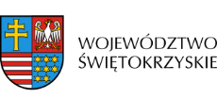

Dnia 16 lipca 2021r. Zarząd Województwa Świętokrzyskiego, pełniący funkcję Instytucji Zarządzającej RPOWŚ na lata 2014-2020, podpisał z Kamilem Styczyńskim prowadzącym działalność gospodarczą pod firmą PEWEKS KAMIL STYCZYŃSKI umowę
o dofinansowanie w ramach Działania 2.5 „Wsparcie inwestycyjne sektora MŚP” konkurs nr RPSW.02.05.00-IZ.00-26-253/19, inwestycji pn. „Innowacyjna usługa w ofercie PEWERKS”.
Całkowita wartość niniejszego projektu wynosi 244 877,76 zł natomiast wartość dofinansowania wynosi 179 178,85 zł.

